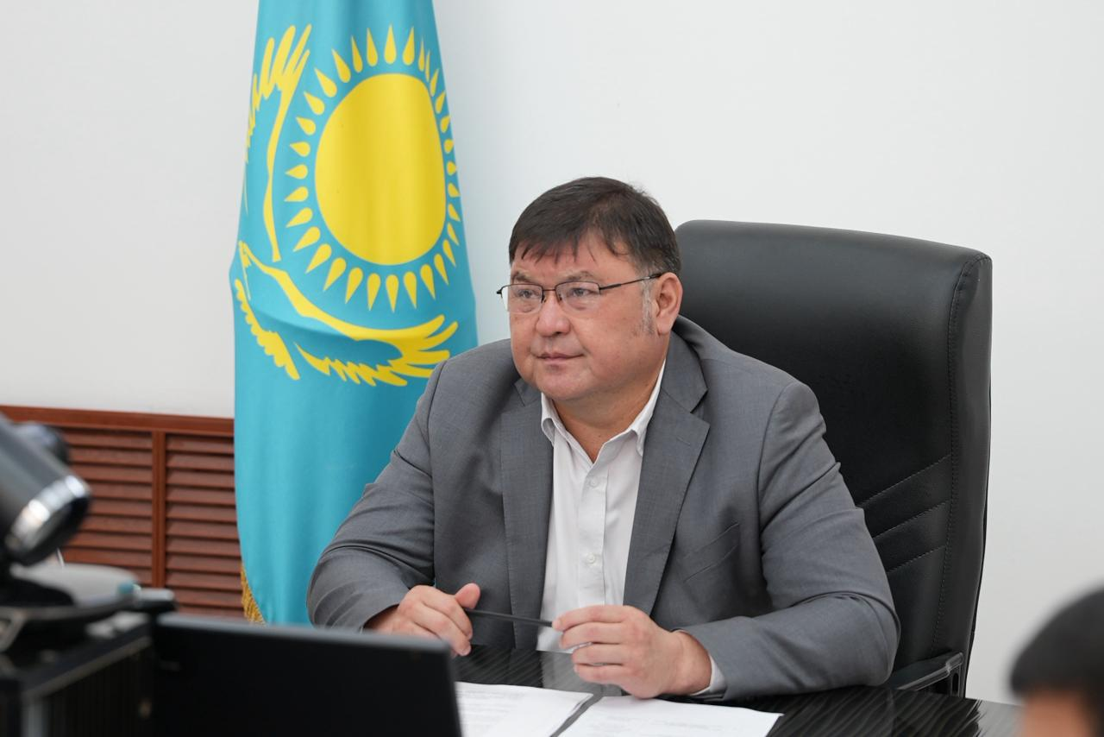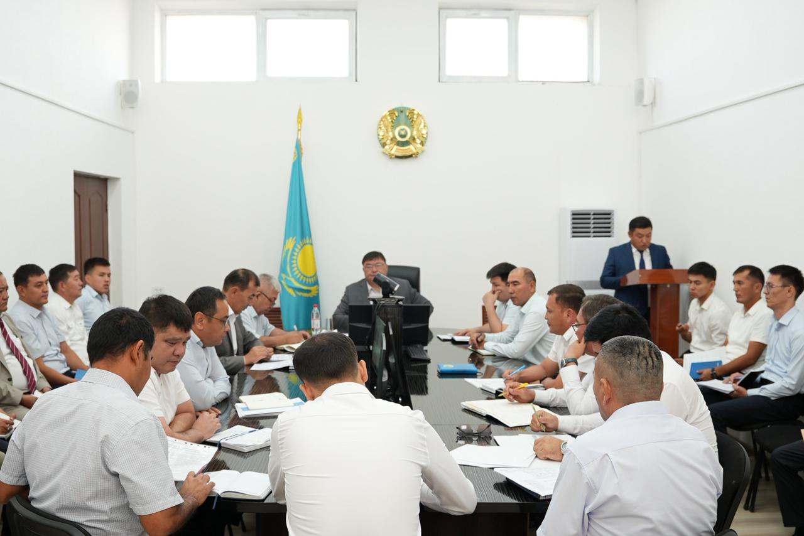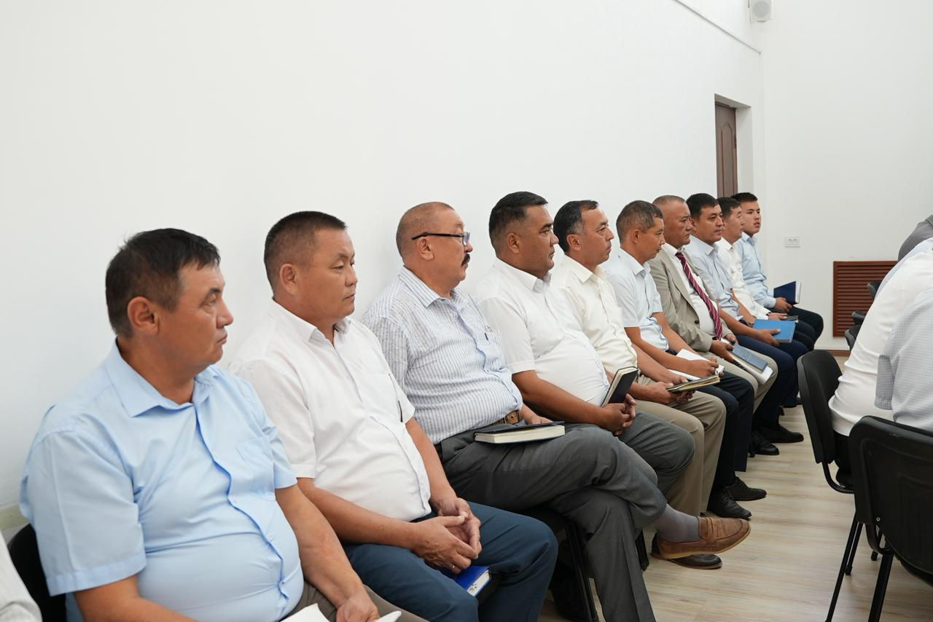

Шардара ауданы әкімдігі жанындағы сыбайлас жемқорлыққа қарсы іс-қимыл мәселелері жөніндегі комиссия отырысы өтті

Ағымдағы жылдың 28 қыркүйек күні Шардара ауданы әкімдігі жанындағы сыбайлас жемқорлыққа қарсы іс-қимыл мәселелері жөніндегі комиссияның жоспарлы отырысы болып өтті.
Комиссия отырысының күн тәртібінде 4 мәселе қаралып, 2026 жылдың 3 тоқсаны бойынша атқарылған жұмыстардың қорытындысы және алдағы жоспарлары мен бағыттары талқыланды.
Комиссия отырысында тиісті мемлекеттік мекемелердің есептері тыңдалып, бірқатар нақты тапсырмалар беріліп, комиссияның хаттамалық шешіміне енгізілді.
Алдағы уақытта сыбайлас жемқорлыққа қарсы жұмыстардың тиімділігін арттыру мақсатында нақты жоспарлар құрып, осы бағыттағы жұмыстарды жүйелі түрде жүзеге асыру қажеттігі айтылды.

Шардара ауданы әкімінің баспасөз қызметі

